UNIVERSIDAD REGIONAL AUTÓNOMA DE LOS ANDES
“UNIANDES”

FACULTAD SISTEMAS MERCANTILES
CARRERA DE SOFTWARE

PORTAFOLIO DE INTELIGENCIA DE NEGOCIOS

NOMBRE: JHOE LEONEL CADENA PINEDA
CATEDRÁTICO: ING. RITA DIAZ.
NIVEL: SEXTO DE INGENIERIA DE SOFTWARE
MATERIA: INTELIGENCIA DE NEGOCIOS
FECHA 29/06/2026

AMBATO – ECUADOR
PERIODO ACADEMICO
ABRIL 2026 – SEPTIEMBRE 2026

PORTAFOLIO ESTUDIANTIL

MISIÓN Y VISIÓN DE LA UNIVERSIDAD

MISIÓN
Ofrecer una formaciòn profesional y especializada por competencias, dirigidas a bachilleres y profesionales del Ecuador y del exterior, sustentada en fundamentos filosòficos, axiològicos y ètico, de indentidad, espiritu critico, emprendimiento y creatividad, a traves de diversas modalidades de estudio, con docentes de cuarto nivel y orientada al desarrollo de la cultura universal y ancestral ecuatoriana, de la ciencia y la tecnologia, ediante la docencia, invetigaciòn y vinculaciòn con la colectividad.

VISIÓN
Seremos una instituciòn con calidad reconocida a nivel nacional e internacional por su competitividad, manteniendo entre sus fortalezas un cuerpo docente de alto nivel acadèmico y una educaciòn peofesional y especializada, en todas sus modalidades y niveles, con la incorporacion de diseños curriculares y flexibles y en vinculo permanente con los sectores productivos y sociales, para la satisfacciòn de las crecientes necesidades de los usuarios del sistema educativo y la incorporaciòn de nuevos servicios a travès de unidades productivas, sustentada a la filosofìa de la autoeducaciòn y el emprendimiento en todos sus procesos universitarios, cuyo resustado sea un ser humano capaz de convivir y producir en un mundo profesianl cambiante, sobre la basa de la eficiencia, eficacia, pertinencia y un alto nivel investigaciòn.

CARRERA INGENIERIA EN SOFTWARE

MISIÓN
La carrera de software es una carrera de las Ciencias Tecnológicas, que tiene como propósito formar profesionales altamente competitivos, emprendedores e innovadores, con sólidos conocimientos en la rama de Ingeniería de Software para resolver problemas del entorno y contribuir al desarrollo integral del país con pensamiento crítico, responsabilidad social y una visión ética y humanística.

VISIÓN
Ser una carrera reconocida a nivel nacional e internacional, por la calidad y competitividad de sus graduados, con alto desempeño profesional enfocado al campo de la Ingeniería de Software que trascienda por su relevancia en la investigación y desarrollo de proyectos informáticos en beneficio de la sociedad, conscientes de la identidad nacional, justicia social, democracia y preservación del medio ambiente.

OBJETIVO GENERAL
Formar profesionales en ingeniería de software a través de procesos filosóficos, científicos, humanísticos y tecnológicos automediados, reconocidos por su capacidad investigativa, crítica, innovadora, de emprendimiento y colaboración en la creación y aplicación de software de acuerdo con las necesidades y transformaciones de la ciencia y tecnología que aporten a la práctica profesional e impulsen el desarrollo socio-económico del país.

OBJETIVOS ESPECÍFICOS

Vinculados al Conocimiento
La carrera crea espacios académicos, de investigación, diálogo, análisis, discusión y práctica de las epistemologías de las diferentes asignaturas para que el estudiante esté en capacidad de:
Integrar con rigurosidad las bases científicas, teóricas, metodológicas y técnico–instrumentales en el desarrollo e implementación de software relacionadas con ciencias afines a la ingeniería de software para resolver problemas de la especialidad con iniciativa responsabilidad y autonomía.
Transferir, con rigor científico y ético, los conocimientos de desarrollo de sistemas, servicios y aplicaciones informáticas para el encuentro de requerimientos y soluciones tecnológicas de acuerdo con el contexto.
Analizar críticamente los conocimientos para definir, evaluar y seleccionar plataformas hardware y software para el desarrollo e implementación de sistemas, servicios y aplicaciones informáticas.
Aplicar con rigurosidad los métodos de la ingeniería de software para, concebir, desarrollar y mantener sistemas, servicios y aplicaciones informáticas en procesos que aseguren su calidad.

Vinculados a la Pertinencia
Los procesos de aprendizaje organizan con visión sistémica acciones para estimular y acompañar las iniciativas de intervención en la realdad, y que el estudiante se encuentre en condiciones de:
Crear sistemas o arquitecturas centralizadas, distribuidas y móviles integrando hardware, software y redes para mejorar, dinamizar y simplificar los procesos de producción y productividad de las pequeñas y medianas industrias del país.
Armonizar las necesidades de los sectores económicos y sociales vulnerables para evaluar, desarrollar, mantener servicios y sistemas software de acuerdo con las particulares necesidades de los contextos
Aplicar la investigación-acción como fundamento de los procesos técnicos y tecnológicos de atención a sectores públicos y privados para que se comporten de forma fiable y eficiente, en el marco de calidad y la legislación vigente.

Vinculados al Aprendizaje
La carrera construye variados ambientes y escenarios, internos y externos, que impulsen la transdisciplinalidad para que el estudiante se encuentre en condiciones de:
Integrar los conocimientos para evaluar y diseñar interfaces usuario computador que garanticen el acceso confiable y la utilización funcional a los servicios y aplicaciones informáticas
Utilizar el pensamiento crítico multicausal, multidimensional y polivalente y manejar herramientas metodológicas, así como del lenguaje propio de la carrera para la creación de soluciones a problemas informáticos en atención a los procesos, estándares y tecnologías disponibles.

Vinculados a la Ciudadanía en General
La carrera convierte los diferentes espacios educativos en modelos de democracia y participación ciudadana a fin de que el estudiante esté en capacidad de:
Desarrollar los valores de igualdad, cohesión, inclusión y equidad social en la diversidad y responsabilidad ambiental en el marco de los saberes, la interculturalidad y los derechos del buen vivir establecidos en el estándar constitucional que consoliden su perfil profesional.
Fortalecer la diversidad cultural, la igualdad, equidad y solidaridad con base al trabajo en equipo, el liderazgo y la comunicación efectiva en el marco del dialogo de saberes, el respeto a los derechos y a la naturaleza.

PERFIL DE EGRESO
Aplica con responsabilidad los conocimientos de la ingeniería de software para ofrecer soluciones informáticas de acuerdo con las particularidades de los diferentes contextos.
Analiza críticamente las consecuencias de sus propuestas y soluciones informáticas en el impacto organizacional y social, con respeto y cuidado del ambiente.
Concibe, desarrolla y mantiene software de calidad para impulsar la matriz productiva, en el marco del respeto de los valores interculturales y la normativa nacional e internacional.
Aplica con rigurosidad las teorías, conceptos y modelos de la ingeniería de software para otorgar confiabilidad en la utilización de los servicios y aplicaciones informáticas que contribuyan a optimizar los recursos, mejorar la calidad de procesos y resultados.
Reconceptualiza, con pensamiento crítico y multicausal, las teorías, metodologías y lenguajes informáticos en atención a los procesos, estándares y tecnología disponible para la creación de soluciones eficientes y éticas a problemas específicos, garantizando la confidencialidad, integridad y disponibilidad de la información.
Integra los conocimientos de la ingeniería de software para aplicar en diversos dominios científicos, productivos y culturales que consideren aspectos éticos, jurídicos y económicos de acuerdo con los diferentes requerimientos.
Interrelaciona, con visión sistémica, los conocimientos de hardware, software y base de datos para el diseño de arquitecturas centralizadas, distribuidas y móviles con sustento en la investigación que aporten al mejoramiento, dinamización y simplificación de procesos de producción y productividad.
Evalúa, con aplicación del método científico, las necesidades de los diferentes sectores socio-económicos para ofrecer y mantener sistemas de software de acuerdo con los requerimientos particulares de los diferentes sectores.
Propone mejoras tecnológicas fiables y eficientes a los sectores públicos y privados, en el marco de la calidad y la legislación vigente, que agilicen la gestión del servicio.
Revaloriza los modelos y metodologías de desarrollo para aplicar críticamente en el diseño y desarrollo de software.
Aplica con rigurosidad las normas y protocolos nacionales e internacionales de la profesión, que aseguren la calidad del software y sus servicios.
Gestiona proyectos de desarrollo de software mediante la aplicación de modelos, procesos y estándares que contribuyan a la calidad del producto.

PERFIL PROFESIONAL
Desarrolla software, aplicando metodologías y estándares internacionales, que permitan obtener productos de alta calidad.
Realiza investigaciones aplicadas en el campo del diseño de software, orientadas a la innovación y la generación de soluciones para satisfacer necesidades del entorno.
Valida los productos Software de acuerdo a normas de seguridad y control del Proceso de Ingeniería Software.
Propone propuestas claras, analizadas y evaluadas para facilitar la toma de decisiones en temas relacionados a software
Emplea herramientas CASE para proponer soluciones aplicadas al campo de la Ingeniería de Software.
Planifica, ejecuta y evalúa servicios de consultoría informática enfocadas al desarrollo de Software.

VALORES
La carrera de Sistemas promueve los siguientes valores:
RESPETO A LA SINGULARIDAD DE LAS PERSONAS Y A SU CONDICIÓN DE SUJETOS GENERADORES DE CONOCIMIENTO.
- Estableciendo reglas claras.
- Estableciendo una comunicación fluida.
- Generando actitudes de confianza.
- Reconociendo los errores cometidos.
- Manteniendo los compromisos asumidos.
RESPETO A LA PRODUCCIÓN DE CONOCIMIENTO.
- Apoyando las iniciativas innovadoras e impulsando su desarrollo.
- Estimulando formas y mecanismos de cooperación permanente.
- Promoviendo la reflexión crítica.
- Creando relaciones de confianza recíproca y de compromiso mutuo con las tareas asumidas.
- Generando redes fluidas de comunicación.
- Procurando el éxito de la tarea en equipo.
COMPROMISO CON LA EXCELENCIA Y LA CALIDAD.
- Procurando la eficacia y la eficiencia en el desempeño del trabajo docente.
- Proponiendo objetivos ambiciosos y apoyando su logro.
- Procurando la capacitación permanente de docentes y alumnos.
- Desarrollando procesos de autoevaluación y co-evaluación.
- Intentando satisfacer todas las expectativas creadas.
- Generando en los actores institucionales disposiciones favorables a la producción de cambios.
- Favoreciendo encuentros y foros para intercambiar ideas y encontrar soluciones para los diversos problemas que se enfrenten cotidianamente en la institución.
INTEGRACIÓN A LA COMUNIDAD
- Generando actitudes que permitan receptar necesidades y propuestas derivadas de la sociedad.
- Facilitando el intercambio interinstitucional entre Universidades o Instituciones de carácter público o privado.
- Ofreciendo nuestra propia experiencia educativa y manteniendo una actitud de apertura frente a otras propuestas.
- Promoviendo el intercambio académico y cultural de docentes, alumnos y comunidad.
- Integrando proyectos nacionales e internacionales.
- Desarrollando programas multiculturales.
CAMPO LABORAL
- Empresas privadas e instituciones gubernamentales (áreas de desarrollo de sistemas e implementación de software).
- Instituciones Financieras.
- Consultoras especializadas en proyectos de desarrollo de software
- Empresas desarrolladoras de videojuegos y multimedia.
El Ingeniero en Ingeniería en Software puede desempeñarse como:
- Gestor de Proyectos de Desarrollo de Software.
- Gestor y administrador técnico de requerimientos de un producto software.
- Diseñador de productos de software.
- Desarrollar y mantener soluciones Informáticas.
- Auditor de Sistemas Informáticos.
- Consultor y Asesor en el campo de la Ingeniería del Software.
- Líder en equipos de técnicos y especialistas en tecnologías para el desarrollo de proyectos de software
- Director de una empresa de desarrollo de productos de software
- Gestor y administrador de pruebas de calidad.

COMPETENCIAS
- Dirigir proyectos de desarrollo y mantenimiento de software.
- Supervisar las etapas de la vida de un proyecto de desarrollo de software.
- Dirigir equipos de trabajo compuestos por analistas, diseñadores y programadores.
- Analizar y seleccionar nuevas técnicas y herramientas existentes en el mercado tecnológico y del software.
- Analizar y diseñar aplicaciones de software.
- Realizar pruebas de verificación, integración y rendimiento de las aplicaciones de software.
- Brindar asesoría a usuarios en la resolución de problemas relacionados con los sistemas de software.
- Realizar consultoría individual o en colaboración con otros profesionistas.
- Verificar que el software desarrollado cumpla con la legislación en vigor.
- Realizar la captura de requisitos del sistema a construir.
- Verificar la corrección y coherencia de los requisitos en procura de asegurar la calidad de los mismos
- Documentar y mantener la especificación de requisitos de software.
- Supervisar las actividades de cada desarrollador y adoptar medidas para minimizar el impacto en caso de fallos
- Mantener la infraestructura necesaria para dar soporte al proceso de desarrollo de software.

HOJA DE VIDA


- DATOS PERSONALES:
NOMBRES: Jhoe Leonel
APELLIDOS: Cadena Pineda
CÉDULA DE IDENTIDAD: 1721582821
FECHA DE NACIMIENTO: 11/06/2001
NACIONALIDAD: Ecuatoriano
ESTADO CIVIL: Soltero
TELÉFONO: 0980029658
CORREO ELECTRÓNICO: cadenaleonel9@gmail.com
DOMICILIO: Cayambe, Pichincha - Ecuador
- ESTUDIOS REALIZADOS:
PRIMARIA: Pensionado Iberoamericano.
SECUNDARIA: Unidad Educativa Ascázubi
SUPERIOR: Universidad Regional Autónoma de los Andes “UNIANDES”
Ingeniería en Software (cursando).
- TÍTULOS, CERTIFICACIONES Y FORMACIÓN:
- Tecnólogo Superior en Electricidad - Instituto Superior Tecnológico Rumiñahui.
- Bachiller Técnico en Instalaciones, Equipos y Máquinas Eléctricas.
- Certificaciones: Prevención de Riesgos Laborales - Energía Eléctrica; English Language Certification B1-B2; Flores y Datos: Decisiones Inteligentes con KPIs + Power BI + IA (Expoflores).
- EXPERIENCIA LABORAL:
- FLODECOL S.A.
CARGO: Ingeniero de Software | Analista de Sistemas
DESCRIPCIÓN:
  - Desarrollo, mantenimiento e implementación de soluciones tecnológicas para optimizar procesos operativos y administrativos.
  - Liderazgo en el desarrollo de AgroFlow ERP para producción, postcosecha, rendimientos, inventarios, activos tecnológicos y reportes.
  - Diseño de bases de datos MariaDB, consultas SQL, procedimientos almacenados, reportes Excel/PDF y dashboards ejecutivos.
  - Administración de servidores Ubuntu Server, Docker, Docker Compose, Cloudflare Tunnel, respaldos y soporte técnico.
EXPERIENCIA ADICIONAL: Producción y postcosecha florícola; prácticas en mantenimiento eléctrico; prácticas en COMPUEXPRESS.
- PROYECTO DESTACADO:
AGROFLOW ERP
ERP empresarial para la industria florícola orientado a automatizar procesos, centralizar información y generar indicadores para la toma de decisiones.
Módulos: producción, rendimientos, postcosecha, inventarios, activos tecnológicos, dashboard ejecutivo, reportes y administración.
- HABILIDADES TÉCNICAS:
- Lenguajes: PHP, C#, JavaScript, SQL, HTML5 y CSS3.
- Frameworks y herramientas: Bootstrap, .NET, WinForms, Visual Studio, Visual Studio Code, Git, GitHub, Jira y Microsoft Office.
- Bases de datos y BI: MariaDB, MySQL, SQL Server, Power BI, Power Query, Excel avanzado, KPIs y dashboards.
- Infraestructura: Ubuntu Server, Docker, Docker Compose, Cloudflare Tunnel, Linux, redes y servidores.
- Competencias: desarrollo Full Stack, arquitectura de software, análisis de requerimientos, modelado de bases de datos, optimización de procesos, inteligencia de negocios y gestión de proyectos tecnológicos.
- Idiomas: Español nativo; Inglés intermedio (B1-B2).

UNIVERSIDAD REGIONAL AUTÓNOMA DE LOS ANDES

Planificación Microcurricular

´´UNIANDES´´

Sílabo de Inteligencia de Negocios


Facultad de Sistemas Mercantiles Carrera de Software Matriz - Ambato

Profesora: Ing. Rita Azucena Díaz Vásquez, Mg.
Modalidad: En línea

Período Académico VI Mayo - Septiembre 2026

DATOS INFORMATIVOS
  - DE LA ASIGNATURA

Asignatura: Inteligencia de Negocios Modalidad: En línea |  |  | Código: SOFT06INE
Periodo académico: Mayo -Septiembre 2026
Total, Créditos | 3 | Total, Horas | 144
 | Actividades en Contacto con el Docente (ACD) |  |  | 16
 | Componente de prácticas de aplicación y experimentación de los aprendizajes (AP) |  |  | 32
 | Componente de aprendizaje autónomo (AA) |  |  | 96
PRE-REQUISITOS: | Investigación de Operaciones
CO-REQUISITOS: | Inteligencia artificial, Aplicaciones web,  Diseño y arquitectura de software, Proyectos informáticos,  Gestión empresarial y emprendimiento.

  - DEL DOCENTE
Nombre: Ing. Rita Azucena Díaz Vásquez, Mg

Título de tercer nivel Ingeniera en Sistema Computacionales.

Título de cuarto nivel • Maestría en Ingeniería de Software y Sistemas Informáticos.
    - Maestría en Educación Abierta y a distancia

DESCRIPCIÓN DE LA ASIGNATURA

  - OBJETIVO GENERAL.
Desarrollar una solución integral de Inteligencia de Negocios mediante la aplicación de técnicas de modelado de datos, procesos ETL y herramientas de visualización, para transformar datos crudos en información estratégica y dashboards interactivos que optimicen la toma de decisiones tácticas y operativas en un contexto organizacional.

OBJETIVOS ESPECÍFICOS
    - Diferenciar los conceptos, aplicaciones y arquitecturas de la Inteligencia de Negocios de los sistemas transaccionales tradicionales, mediante la comparación de sus características, propósitos y flujos de información, para valorar críticamente su impacto estratégico en la generación de ventajas competitivas en diversos sectores organizacionales.

    - Aplicar técnicas de modelado de datos esquema estrella copo de nieve y procesos ETL mediante la ejecución de las etapas de extracción, transformación y carga en el diseño de un Data Warehouse, para estructurar información confiable y consolidada orientada al análisis de negocio.
    - Construir informes y dashboards interactivos, mediante la implementación de herramientas de visualización de datos para trazar y representar gráficamente conjuntos de datos procesados, con el fin de comunicar hallazgos, tendencias y métricas de desempeño de manera clara, efectiva y accionable para diferentes audiencias.
    - Generar una propuesta de solución de Inteligencia de Negocios, mediante la de indicadores clave (KPIs) y la aplicación de metodologías ágiles en su planificación, para resolver una necesidad específica del negocio y apoyar la toma de decisiones basada en datos.

DESARROLLO DE LA ASIGNATURA CON RELACIÓN AL MODELO PEDAGÓGICO

El desarrollo de la asignatura "Inteligencia de Negocios" se llevará a cabo tomando en consideración las teorías de la psicología cognitiva del aprendizaje constructivista por descubrimiento (Bruner, 2000); del aprendizaje y la asimilación significativa (Ausubel, Novak, 2004); y del aprendizaje con enfoque humanista (Rogers, 2000), centrados en los pilares de la UNESCO (2000), es decir, el “Aprender a aprender” en sus diversas dimensiones: aprender a saber, a saber hacer, a saber ser, a saber convivir y a saber emprender. Estas teorías son la base del Modelo Pedagógico de Uniandes.
En este contexto, la asignatura posiciona al estudiante como sujeto activo y constructor de su conocimiento. Los docentes dirigen y guían el proceso, proporcionando experiencias de aprendizaje a través de actividades de estudio y trabajo autónomo, aprovechando el bagaje cultural de los estudiantes y su disposición para seguir aprendiendo. La reproducción cognitiva se fomenta para la interpretación, construcción, consolidación y reconstrucción del conocimiento.
La asignatura integra el enfoque tecnológico, hermenéutico y socio-crítico de la educación contemporánea, así como el carácter andrológico propio de la educación superior. Esto se logra mediante el uso de plataformas digitales para la gestión de proyectos y análisis de datos, la interpretación crítica de datos empresariales y la reflexión sobre el impacto de las decisiones empresariales en la sociedad y el entorno.
Los estudiantes aplicarán el conocimiento en situaciones vivenciales de su entorno y resolverán problemas reales de la profesión, desarrollando su motivación, relaciones interpersonales y capacidad comunicativa. Además, se promoverá la valoración y autoevaluación de los productos obtenidos en los procesos de reproducción, construcción y reconstrucción del conocimiento.
En resumen, la asignatura "Inteligencia de Negocios" en Uniandes se diseñará para que los estudiantes no solo adquieran conocimientos teóricos, sino que también desarrollen habilidades prácticas y

aplicables en el mundo real, contribuyendo al logro de los resultados de aprendizaje estipulados en el perfil de egreso.
El Business Intelligence (BI) o Inteligencia de Negocios se ha convertido en la actualidad en una de las más prometedoras técnicas de análisis de datos con la que las empresas pueden generar conocimiento y tomar decisiones estratégicas. En el nivel se van a aprender los conceptos, técnicas y procesos fundamentales que sustentan la inteligencia empresarial como Data Warehouse, DataMart, OLAP, Modelado Dimensional, ETL, etc. y las diversas herramientas que permiten la creación, administración y explotación del conocimiento.

RESULTADO GENERAL DE LA ASIGNATURA

RESULTADO DE APRENDIZAJE  PERFIL DE EGRESO | RESULTADO DE APRENDIZAJE DE LA ASIGNATURA | CONTRIBUCIÓN  (Alta-Media-Baja)
Aplica con rigurosidad las | Conceptualiza los fundamentos y propiedades básicas de
teorías, conceptos y | sistemas de soporte a decisiones.
modelos de la ingeniería de | Modela base de datos multidimensionales basados en | Media
software para otorgar | sistemas transaccionales.
confiabilidad en la utilización
de los servicios y  aplicaciones informáticas | Desarrolla sistemas de OLAP para la toma de decisiones. | Alta
que contribuyan a optimizar  los recursos, mejorar la | Utiliza herramientas gerenciales de análisis de datos. | Alta
calidad de procesos y  resultados | Implementa algoritmos de minería de datos para la  extracción de información relevante. | Alta

4. CONTENIDOS DE LA ASIGNATURA

A R T I C U L A C I Ó N O U N I D A D 1 I n t r o d u c c i ó n a l a i n t e l i g e n c i a d e n e g o c i o s
RESULTADO DE APRENDIZAJE: Conceptualiza los fundamentos y propiedades básicas de sistemas de soporte a decisiones, modela base de datos multidimensionales basados en
sistemas transaccionales.
TEMAS / CONTENIDOS | ACTIVIDADES DE APRENDIZAJE  METODOLOGÍA) |  |  | RECURSOS DIDÁCTICOS | EVALUACIÓN | ESCENARIOS DE APRENDIZAJE
 | ACD | AP | AA
Semana 1  - Introducción a la inteligencia de Negocios  - Conceptos básicos  - Sistemas tradicionales vs BI  - Historia y evolución del BI | Clases en línea en tiempo sincrónico  TIC´s | Observación dirigidas | Análisis y comprensión | Recursos Tecnológicos Office 365, Teams, Entornos virtuales de aprendizaje Herramientas web 2.0 y 3.0 | Participación en clase (debates, presentaciones) | Plataformas, redes, uso de Tics
Semana 1  1.2 Importancia del BI en las Organizaciones  - Beneficios de implementar BI  - Casos de éxitos en diferentes empresas. | Conferencias Resolución de problemas | Prácticas de Aplicación y Experimentación | Selección de datos importantes | Recursos Tecnológicos Office 365, Teams, Entornos virtuales de aprendizaje Herramientas web 2.0 y 3.0 | Participación en clase (debates, presentaciones) | Plataformas, redes, uso de Tics
Semana 2  1.3 Aplicaciones de BI en distintos sectores  - Finanzas  - Salud  - Comercio | Orientación para estudio de casos  Resolución de problemas | Manejo de datos | Análisis y comprensión | Recursos Tecnológicos Office 365, Teams, Entornos virtuales de aprendizaje Herramientas web 2.0 y 3.0 | Estrategias Evaluativas | Plataformas, redes, uso de Tics
Semana 2  1.4 Ciclo de vida del BI  - Necesidades de negocio  - Fases Proyecto BI | Clases en línea en tiempo sincrónico  Resolución de problemas | Talleres | Selección de datos importantes | Recursos Tecnológicos Office 365, Teams, Entornos virtuales de aprendizaje Herramientas web 2.0 y  3.0 | Resolución de ejercicios y problemas | Plataformas, redes, uso de Tics
Horas de Actividades de Aprendizaje | 4 | 8 | 24

A R T I C U L A C I Ó N O U N I D A D 2 B a s e d e d a t o s p a r a l a t o m a d e d e c i s i o n e s , D a t a w a r e h o u s e
RESULTADO DE APRENDIZAJE: Desarrolla sistemas de OLAP para la toma de decisiones .
TEMAS / CONTENIDOS | ACTIVIDADES DE APRENDIZAJE |  |  | RECURSOS DIDÁCTICOS | EVALUACIÓN | ESCENARIOS DE APRENDIZAJE
 | ACD | AP | AA
Semana 3  - Base de datos para la toma de decisiones  - Tipos de bases de datos: Relacionales, no relacionales  - Diseño de base de datos  - SQL Consultas básicas y avanzadas | Conferencias TIC´s | Prácticas de Aplicación y Experimentación | Elaboración de Trabajos | Recursos Tecnológicos Entornos virtuales de aprendizaje  Herramientas web 2.0 y 3.0 | Trabajos con exposición/ Rúbrica | Laboratorios para clases Prácticas
Semana 3  2.2 Data Warehouse  - Conceptos Básicos de Data Warehouse  - Diferencias entre base de datos  operativa y Data Warehouse | Orientación para estudio de casos  Resolución de problemas | Manejo de datos | Análisis y comprensión | Recursos Tecnológicos Entornos virtuales de aprendizaje  Herramientas web 2.0 y 3.0 | Trabajos con exposición/ Rúbrica | Laboratorios para clases Prácticas
Semana 4  2.3 Arquitectura de Data Warehouse  - Capa de datos  - ETL (Extract, Transform, Load). | Clases en línea en tiempo sincrónico  TIC´s | Simulaciones | Elaboración de Trabajos | Recursos Tecnológicos Entornos virtuales de aprendizaje  Herramientas web 2.0 y 3.0 | Estrategias Evaluativas | Laboratorios para clases Prácticas
Semana 4  2.4 Modelado de datos para data warehouse  - Modelo estrella y copo de nieve.  - Tablas de hechos y dimensiones.  - Herramientas y tecnologías para DW  - EVALUACIÓN PARCIAL I | Orientación para estudio de casos  Resolución de problemas | Manejo de datos | Elaboración de Exposiciones | Recursos Tecnológicos Entornos virtuales de aprendizaje  Herramientas web 2.0 y 3.0 | Resolución de ejercicios y problemas | Laboratorios para clases Prácticas
Horas de Actividades de Aprendizaje | 4 | 8 | 24

A R T I C U L A C I Ó N O U N I D A D 3 C o m p o n e n t e s d e l e n t o r n o d e l a I n t e l i g e n c i a d e n e g o c i o s
RESULTADO DE APRENDIZAJE: Utiliza herramientas gerenciales de análisis de datos.
TEMAS / CONTENIDOS | ACTIVIDADES DE APRENDIZAJE |  |  | RECURSOS DIDÁCTICOS | EVALUACIÓN | ESCENARIOS DE APRENDIZAJE
 | ACD | AP | AA
Semana 5  - Componentes del entorno de la inteligencia de negocios  - Herramientas de BI (Power BI, Tableau)  - Sistemas de análisis predictivo  (Python, R) | Orientación para estudio de casos  Resolución de problemas | Laboratorios | Lectura | Recursos Tecnológicos Entornos virtuales de aprendizaje  Herramientas web 2.0 y 3.0 | Estrategias Evaluativas | Laboratorios para clases Prácticas
Semana 5  3.2 Herramientas de Visualización de Datos (Power BI)  - Orígenes de datos  - Limpieza de datos  - Técnicas de visualización efectiva | Conferencias Sistematización de prácticas | Manejo de datos | Elaboración de Trabajos | Recursos Tecnológicos Entornos virtuales de aprendizaje  Herramientas web 2.0 y 3.0 | Estrategias Evaluativas | Laboratorios para clases Prácticas
Semana 6  3.3 Creación de visualizaciones interactivas  - Diseñar diversidad de gráficos  - Aplicar filtros y segmentaciones  - Creación de dashboards | Clases en línea en tiempo sincrónico  Sistematización de prácticas | Talleres | Elaboración de Exposiciones | Recursos Tecnológicos Entornos virtuales de aprendizaje  Herramientas web 2.0 y 3.0 | Resolución de ejercicios y problemas | Laboratorios para clases Prácticas
Semana 6  3.4 Informes  - Interpretar los resultados  - Formular recomendaciones  - Revisar y validar el informe  - Distribuir el informe | Orientación para estudio de casos  Construcción de modelos | Simulaciones | Elaboración de Trabajos | Recursos Tecnológicos Entornos virtuales de aprendizaje  Herramientas web 2.0 y 3.0 | Resolución de ejercicios y problemas | Plataformas, redes, uso de Tics
Horas de Actividades de  Aprendizaje | 4 | 8 | 24

A R T I C U L A C I Ó N O U N I D A D 4 C o n s t r u c c i ó n a l a s o l u c i ó n d e l a I n t e l i g e n c i a d e N e g o c i o s
RESULTADO DE APRENDIZAJE: Implementa algoritmos de minería de datos para la extracción de información relevante.
TEMAS / CONTENIDOS | ACTIVIDADES DE APRENDIZAJE |  |  | RECURSOS DIDÁCTICOS | EVALUACIÓN | ESCENARIOS DE APRENDIZAJE
 | ACD | AP | AA
Semana 7  - Construcción a la solución de la inteligencia de negocios  - Definición de objetivos y KPIs  - Desarrollo de reportes y dashboards aplicado a proyectos | Orientación para estudio de casos  TIC´s | Simulaciones | Elaboración de Trabajos | Recursos Tecnológicos Entornos virtuales de aprendizaje  Herramientas web 2.0 y 3.0 | Resolución de ejercicios y problemas | Plataformas, redes, uso de Tics
Semana 7  4.2 Implementación de soluciones de BI  - Metodología de implementación de BI (Scrum, Kanban, Lean BI) | Clases en línea en tiempo sincrónico Sistematización de prácticas | Laboratorios | Búsqueda de información | Recursos Tecnológicos Entornos virtuales de aprendizaje  Herramientas web 2.0 y 3.0 | Resolución de ejercicios y problemas | Laboratorios para clases Prácticas
Semana 8  4.3 Evaluación y mejora continua  - Cumplimiento de Indicadores claves de rendimiento KPIs en BI  - Técnicas para mejorar el desempeño (DAX, mejora en modelo de datos)  - Ciclo de mejora continua en BI | Orientación para estudio de casos  Resolución de problemas | Prácticas de Aplicación y Experimentación | Elaboración de Exposiciones | Recursos Tecnológicos Entornos virtuales de aprendizaje  Herramientas web 2.0 y 3.0 | Resolución de ejercicios y problemas | Plataformas, redes, uso de Tics
Semana 8  4.4 Tendencias y futuro BI  - Innovaciones y avances tecnológicos IA en BI.  - Futuro de la inteligencia de negocios BI en la nube y su democratización  - EVALUACIÓN PARCIAL II | Conferencias Sistematización de prácticas | Talleres | Elaboración de Trabajos | Recursos Tecnológicos Entornos virtuales de aprendizaje  Herramientas web 2.0 y 3.0 | Resolución de ejercicios y problemas | Laboratorios para clases Prácticas
Semana 9  Evaluación final | Evaluación Final
Horas de Actividades de Aprendizaje | 4 | 8 | 24

TOTAL | 16 | 32 | 96

FORMAS DE EVALUACIÓN

  - Evaluación de la Asignatura
El procedimiento de evaluación de la asignatura se realiza cumpliendo con el Reglamento de Régimen Académico del Consejo del Educación Superior (CES), resolución RPC-SE-08-No. 023-2022 y, con base a ello se aplica el Instructivo del Sistema de Evaluación Estudiantil de la Universidad Regional Autónoma de Los Andes UNIANDES. El cual determina el sistema de evaluación de los aprendizajes de los estudiantes buscando la valoración integral de las habilidades, destrezas y conocimientos adquiridos, evaluándolos de forma paulatina y permanente, implementando metodologías, medios, herramientas, recursos, instrumentos y ambientes, que sean desarrollados, aplicados y retroalimentados durante las diversas actividades de los distintos componentes del aprendizaje; docencia, aplicación y experimentación de los aprendizajes y trabajo autónomo.

Para aprobar la asignatura el estudiante deberá haber aprobado la evaluación final, que será escrita y acumulativa, además alcanzar como mínimo 21 puntos en la sumatoria de las calificaciones de los dos parciales y la evaluación final, con oportunidad de una evaluación de recuperación que será escrita y acumulativa.

FORMA DE EVALUACIÓN
EVALUACIÓN PARCIAL
NÚMERO DE PARCIALES | EVALUACIÓN FRECUENTE | EVALUACIÓN PARCIAL
Primer (1er) parcial | Sobre 10 puntos | Sobre 10 puntos
Segundo (2do) parcial | Sobre 10 puntos | Sobre 10 puntos
Calificación parcial | Promedio de la evaluación frecuente con la evaluación parcial | Promedio de la evaluación frecuente con la evaluación parcial
EVALUACIÓN FINAL
Sobre 10 puntos (mínimo 7 puntos)
EVALUACIÓN DE RECUPERACIÓN
Sobre 9 puntos (mínimo 7 puntos)

Evaluación del cumplimiento del silabo
Con la finalidad de evaluar el logro de los resultados de aprendizajes del silabo, se procederá a realizar su seguimiento, en base a los artículos del 5 al 11 del instructivo para la elaboración y seguimiento del silabo de UNIANDES, vigente desde el 12 de agosto de 2024.

6. BIBLIOGRAFÍA

Básica:

Autor | Título del Libro | Edición | Año Publicación | EDITORIAL/BIBLIOT ECA VIRTUAL | Link
Carrasco Gómez,  F. J | Power BI: curso práctico. | Primera | 2024 | RA-MA Editorial / eLibro | https://elibro.net/es/ ereader/uniandesec uador/279004?pag  e=8

Complementaria:

Autor | Título del Libro | Edición | Año Publicación | EDITORIAL/BIBLIOT ECA VIRTUAL | LINK
Carrasco Gómez,  F. J. | Excel y Power Bi: el cóctel perfecto | Primera | 2025 | .RA-MA Editorial / eLibro | https://elibro.net/es  /ereader/uniandese  cuador/282827?pa ge=1
Fuentes Adrianzén,  D. J. & Carrión Barco, G. | Modelo integrado de inteligencia de negocios como soporte a la toma de decisiones en la gestión comercial  de las pymes | Primera | 2021 | Universidad Señor de Sipán / eLibro | https://elibro.net/es  /ereader/uniandese cuador/228906?pa ge=1
Iryopogu, J | Análisis de datos con Power BI, R-  RStudio y Knime: curso práctico | Primera | 2021 | RA-MA Editorial / eLibro | https://elibro.net/es  /ereader/uniandese  cuador/222665?pa ge=1

7. VALIDACIÓN DEL SÍLABO

Elaborado por:


f) --------------------------------------------
Nombre del docente. Ing. Rita Azucena Díaz Vásquez, Mg.

Revisado por:


f) --------------------------------
Director de Carrera: Ing. Edwin Fabricio Lozada T., Mg

Autorizado por

f) --------------------------------
Director Académico: Dr. Jorge Viteri. Moya PhD.

Fecha: Mayo de 2026

CONTROL DE CAMBIOS:
FECHA: 17 de octubre del 2022
VERSIÓN: 2

Malla Curricular

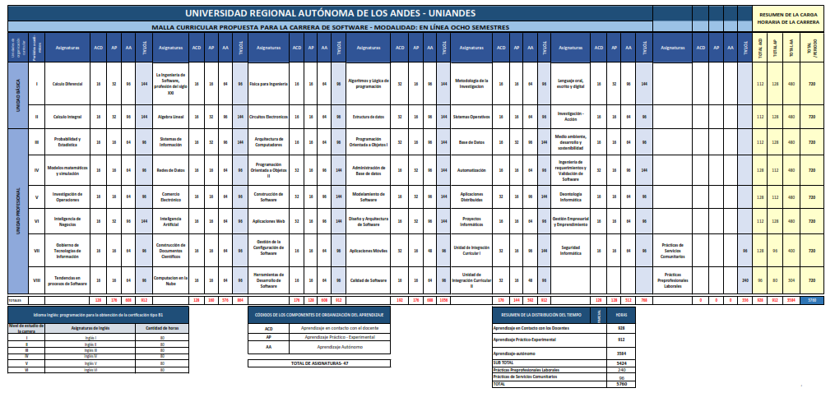

Actividades

Semana 1

Tareas
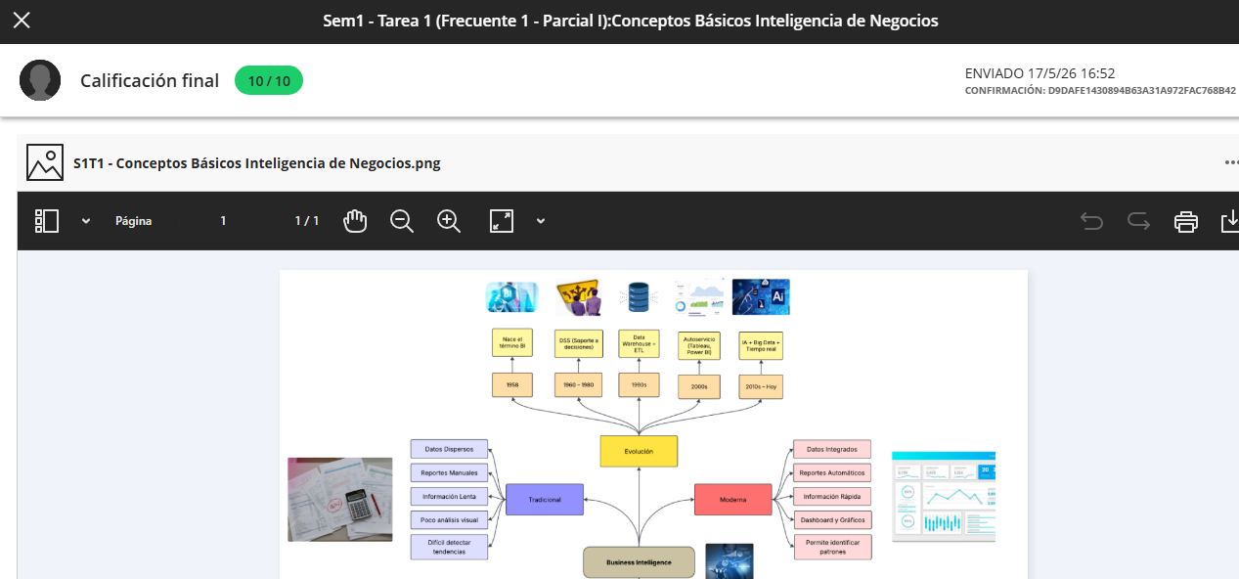

Proyecto
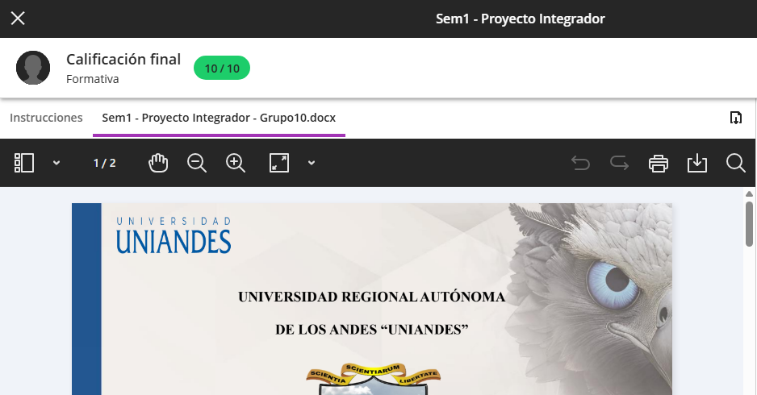

Evaluación
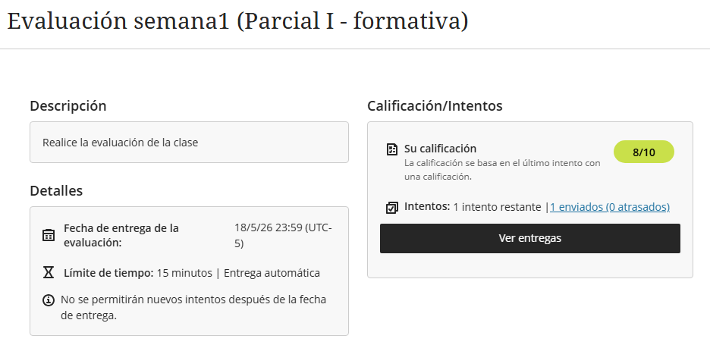

Semana 2

Tarea
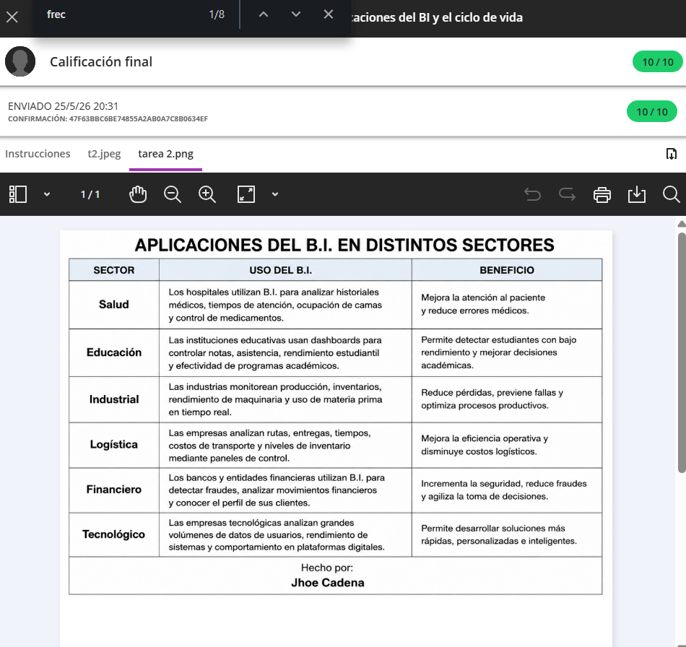

Proyecto
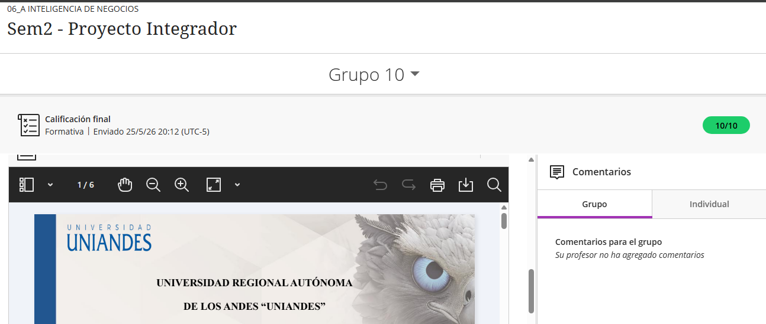

Evaluación
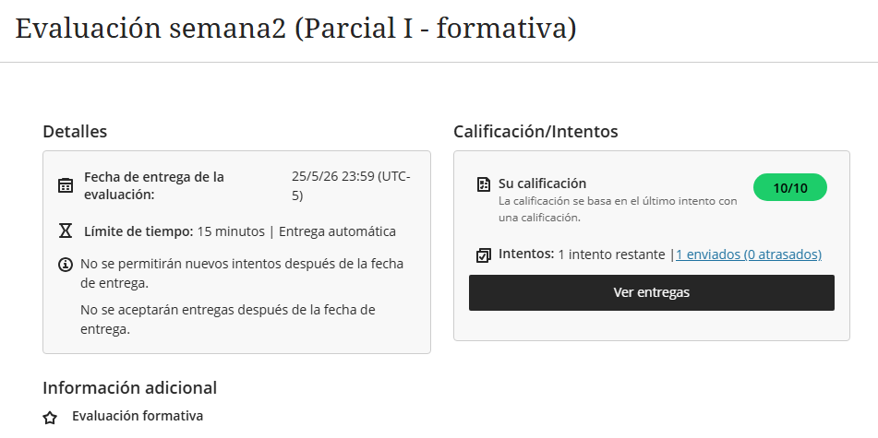

Semana 3

Tareas
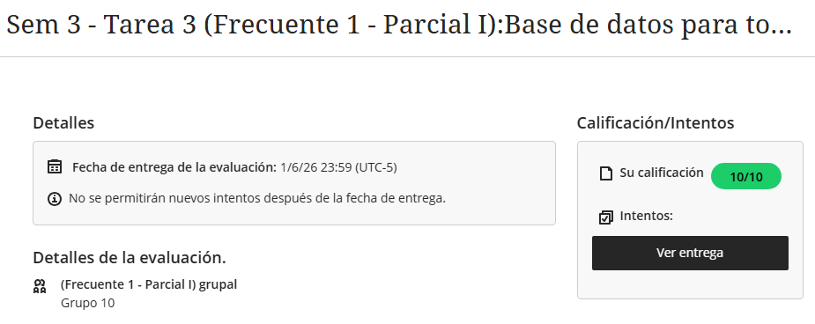

Proyecto
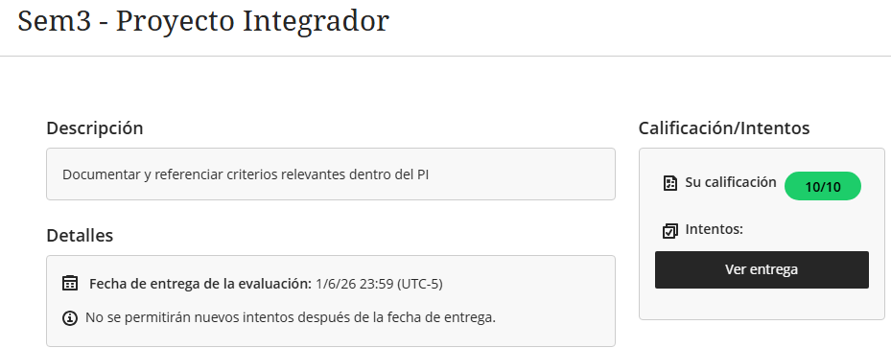

Evaluación
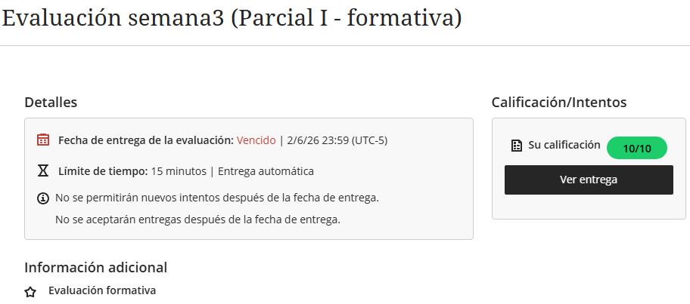

Semana 4

Tareas
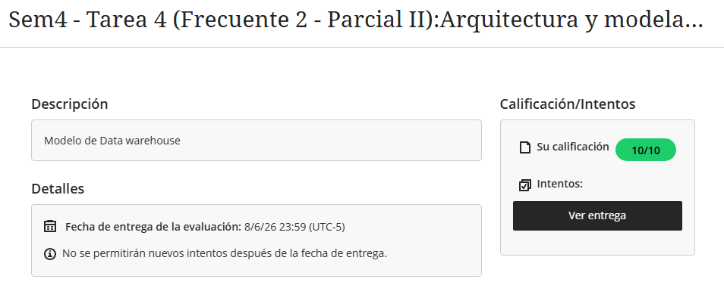

Proyecto
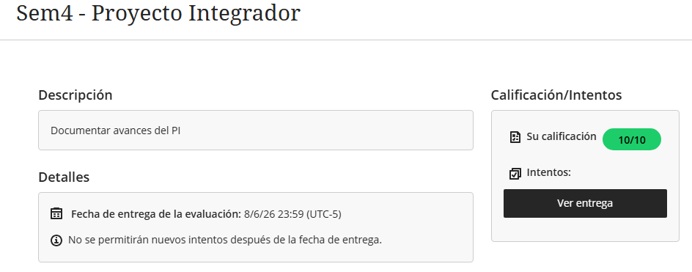

Evaluación
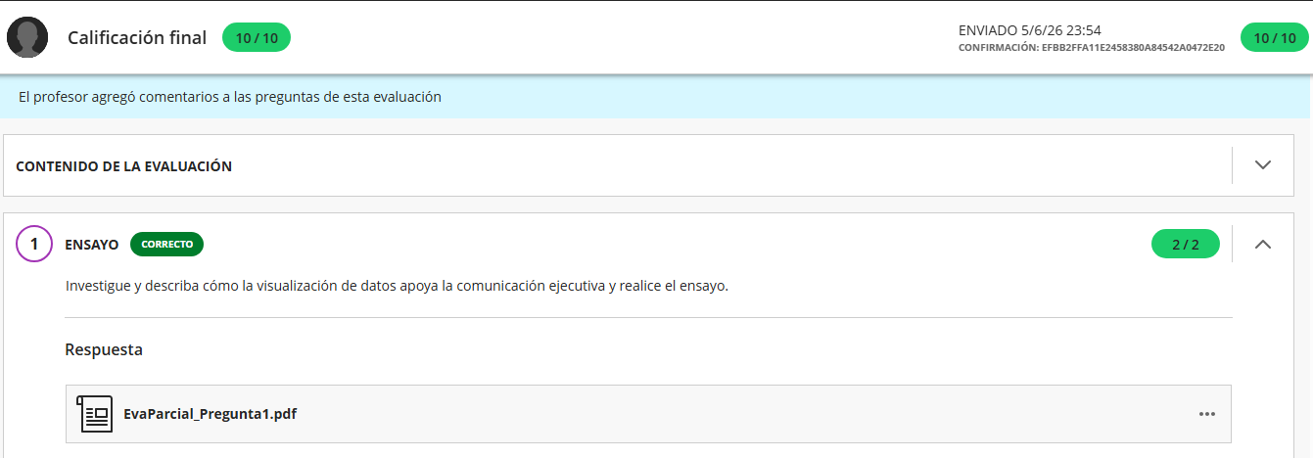

Semana 5

Tareas
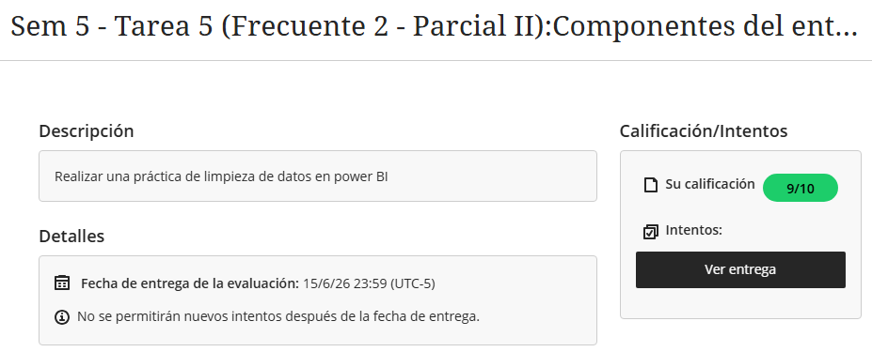

Proyecto
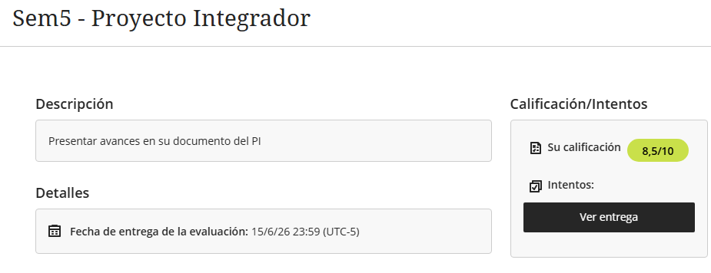

Evaluación
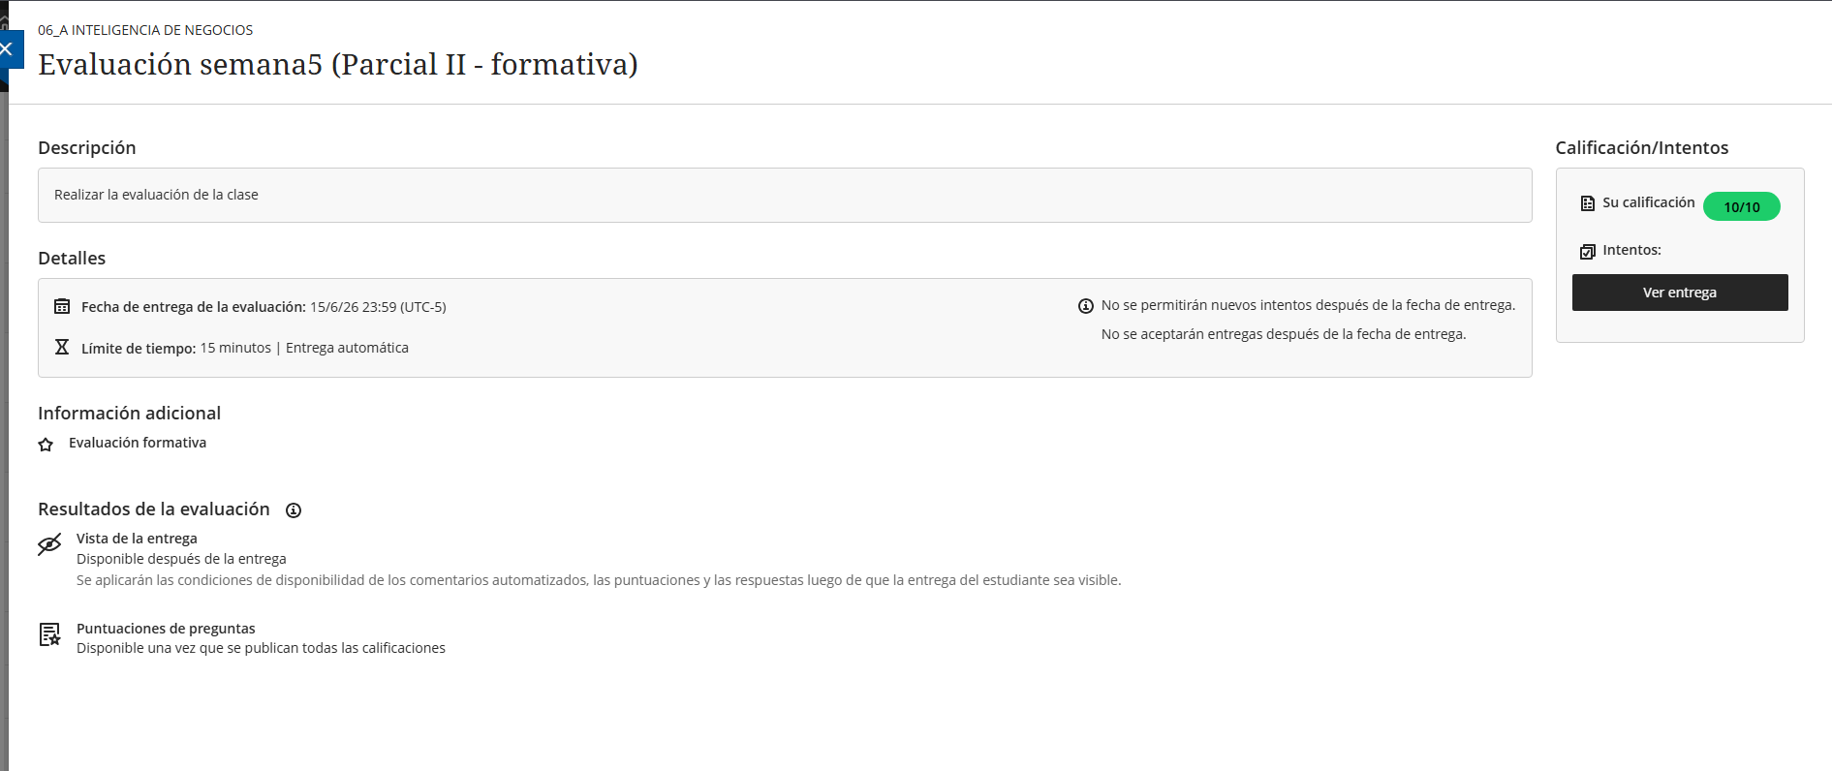

Semana 6

Tareas
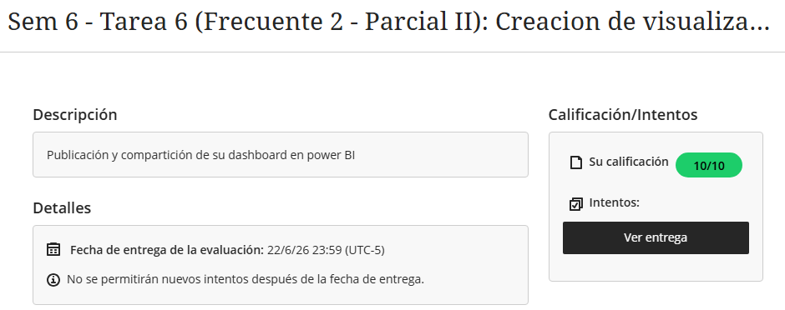

Proyecto
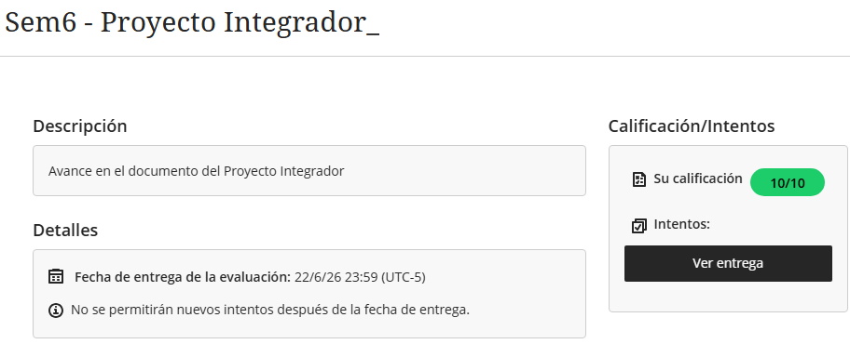

Evaluación
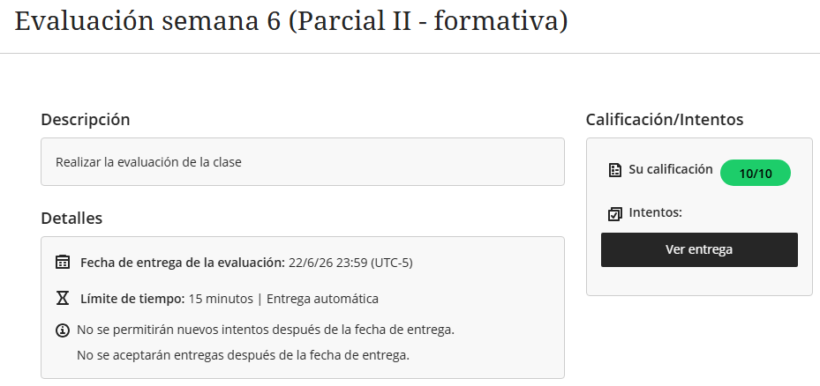

Semana 7

Tareas
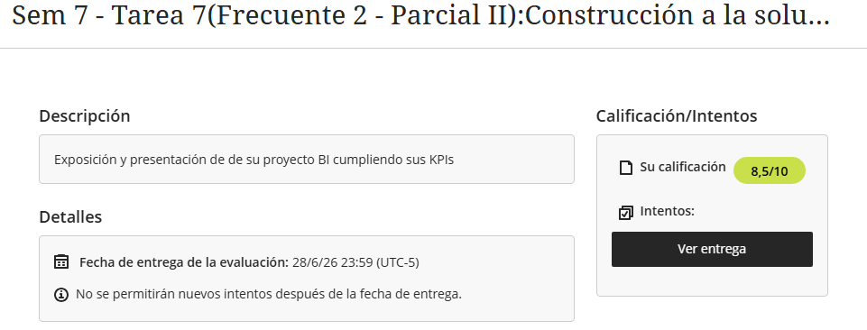

Proyecto

Evaluación
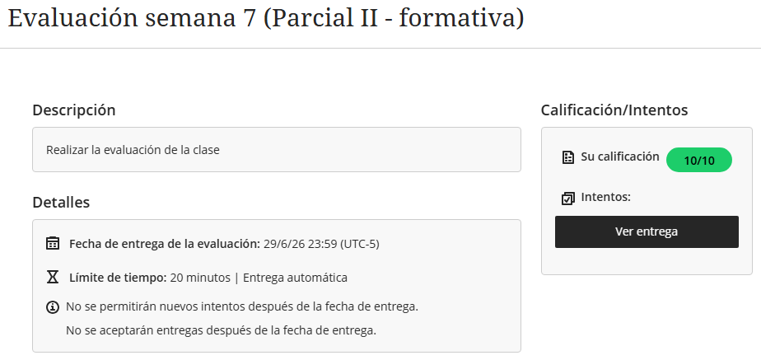

Semana 8

Notas de la Materia

Materia | Ev. Frec. 1 | Ev. Par. 1 | PARCIAL 1 | Ev. Frec. 2 | Ev. Par. 2 | PARCIAL 2 | Examen Final
Inteligencia de Negocios | 10 | 10 | 10 | 9.4



Jhoe Leonel Cadena Pineda
CI: 1721582821

